Практическое задание.
Тема: Разработка консольного To-Do списка с использованием Git.
Цель: Научиться работать с основными инструментами разработки. системой контроля версий Git, написанием простого консольного приложения, а также разделением задач в команде.
Задание: Необходимо разработать простое консольное приложение на языке Python для управления списком задач (To-Do List).
Функционал приложения:
- Добавление новой задачи.
- Отображение списка задач.
- Отметка задачи как выполненной.
- Удаление выполненных задач.
Требования к проекту.
Использование системы контроля версий Git:
- Создайте репозиторий на GitHub.
- Выполните минимально три коммита: начальная версия, добавление функционала, исправление ошибок.
Реализация приложения:
- Приложение должно быть выполнено на Python.
- Программа запускается из консоли и взаимодействует с пользователем через команды.
Документация:
- Включите в репозиторий файл README.md с описанием проекта, его функционала и инструкциями по запуску.
- Добавьте краткое руководство по основным командам Git (например, git clone, git commit, git pull, git push).
Пример структуры проекта:

ToDoList/
│
├── to_do_list.py # Основной файл приложения
├── README.md # Описание проекта
└── .gitignore # Файл игнорирования для Git

Практическая часть.
Часть 1. Создание профиля на GitHub и репозитория. Связь репозиториев.
1.1 Новый профиль.
Данная часть необходима, если у вас нет своего профиля в GitHub.
GitHub - это платформа для хостинга и совместной работы над проектами.
Ссылка: https://github.com/
Все примеры будут описаны на учебном GitHub TeachKait20:
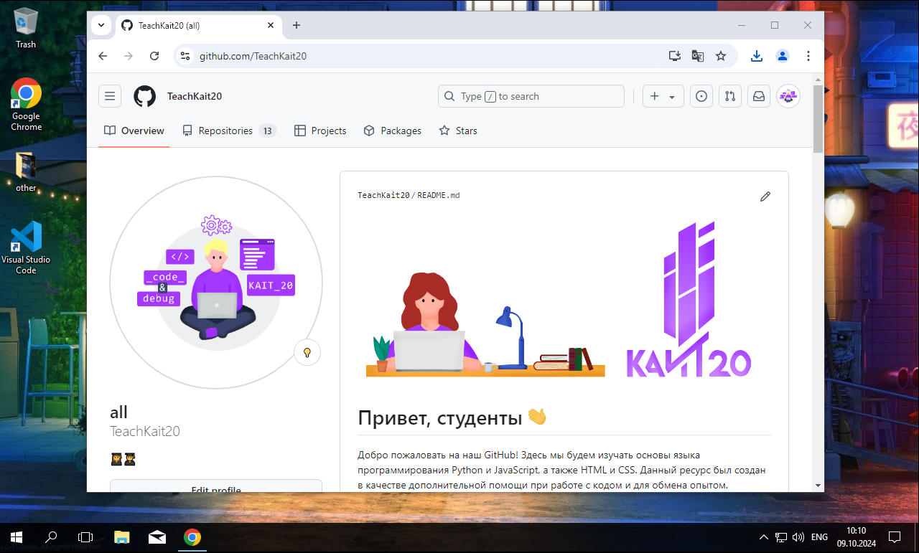
После прохождения стандартной регистрации и заполнения своего аккаунта, создайте репозиторий.
1.2 Новый репозиторий.
Репозиторий - это место, где хранятся и отслеживаются все файлы и история изменений вашего проекта.
Его можно создать прямо на GitHub. После входа в аккаунт на главной странице вы найдете кнопку "New repository". При нажатии на нее откроется форма для создания нового репозитория. Или в всплывающем меню, справа.
Создание нового репозитория.
- Введите имя репозитория: ToDoList.
- Добавьте описание (по желанию), чтобы описать цель и назначение репозитория.
- Выберите, будет ли репозиторий Public (публичным) или Private (приватным).
- Для учебных целей необходимо выбрать Public. Можно также сразу создать файл README.md (но это необязательно, поскольку файл можно добавить и позже).
- Нажмите кнопку Create repository.
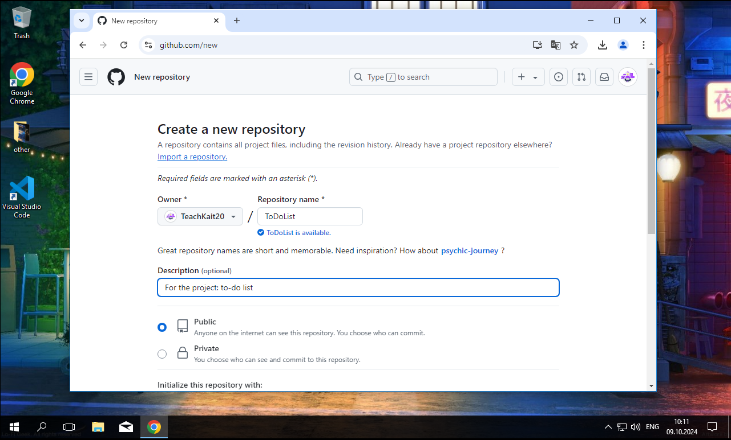
После его создания, вы можете добавлять туда файлы.
Документация GitHub: https://docs.github.com/ru/get-started/start-your-journey/about-github-and-git
1.3 Установка Git.
Git — это распределенная система контроля версий, созданная для отслеживания изменений в исходном коде и координации работы над проектами.
Она позволяет разработчикам отслеживать изменения в коде, сохранять различные версии проекта и работать совместно над проектами, не опасаясь потери данных. Git широко используется в программировании, так как упрощает управление проектами, особенно в командах.
Перейдите на официальный сайт Git: https://git-scm.com/downloads
Выберите версию для своей операционной системы (Windows, macOS, или Linux).
После загрузки файла запустите установку.
На каждом шаге установки можно оставлять настройки по умолчанию. Это включает добавление Git в переменные окружения (PATH), что позволит использовать команды Git в терминале.
После завершения установки откройте командную строку (Windows) или терминал (macOS, Linux).
Основные команды Git:
Команда | Описание
git init | Создает новый локальный репозиторий в текущей папке.
git clone https://github.com/user/repository.git | Клонирует удаленный репозиторий на ваш компьютер, создавая его копию.
git add filename # Добавление конкретного файла  git add # Добавление всех изменений | Добавление файлов в коммит:
git commit -m "Описание изменений" | Создание коммита:
git log | Просмотр истории коммитов:
git status | Просмотр состояния репозитория:
git branch new-branch | Создание новой ветки:
git checkout new-branch | Переход на ветку:
git merge branch-name | Слияние веток:
git push origin branch-name | Отправка изменений в удаленный репозиторий:
git pull | Получение изменений из удаленного репозитория:
Git хранит историю изменений в виде набора снимков (commits). Каждый коммит фиксирует состояние файлов в определенный момент времени. Когда разработчики вносят изменения и создают новый коммит, Git сохраняет только изменения по сравнению с предыдущим состоянием.
После установки.
Выполните команду git --version, чтобы убедиться, что Git установлен и доступен в командной строке.
На выходе должна быть версия git.
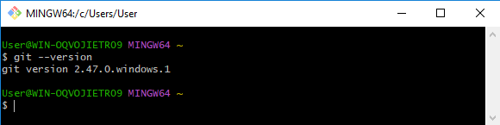
1.4 Папка для проекта (локальный репозиторий).
- Создайте папку для вашего проекта на компьютере и перейдите в её расположение. Например, в корневой User.
mkdir ToDoList
cd ToDoList
- В этой папке создайте файл to_do_list.py, который будет содержать код вашего приложения.
touch to_do_list.py или New-Item –ItemType file to_do_list.py
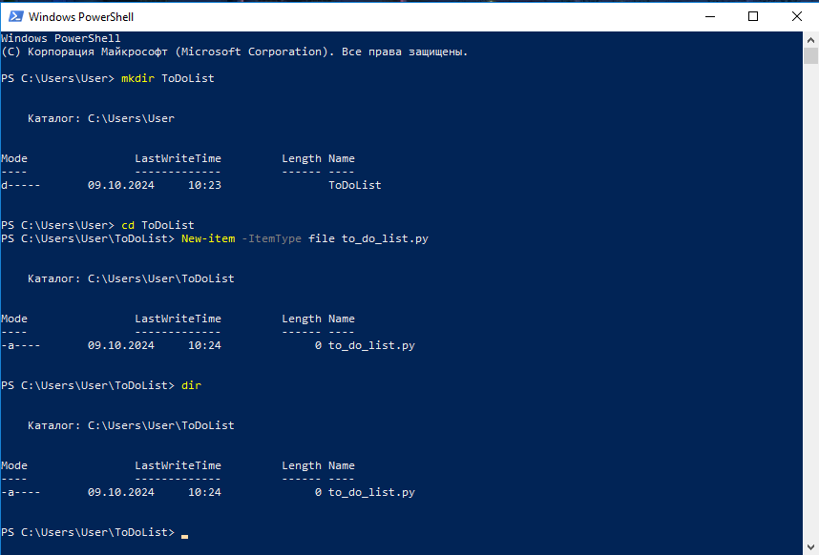
Убедитесь в том, что папка и файл созданы.
1.5 Связь локального проекта с удаленным репозиторием.
Для начала можно инициализировать себя, запустите git bash и выполните команды для настройки имени и почты пользователя:
git config --global user.name "Ваше Имя"
git config --global user.email "ваш_емейл@example.com"
После установки имени и электронной почты вы можете проверить, были ли они правильно настроены, выполнив следующую команду:
git config --global --list
Теперь перейдите на главную страницу репозитория. Там будет ссылка для клонирования (по умолчанию в формате HTTPS). Эта ссылка понадобится для связи с локальным репозиторием.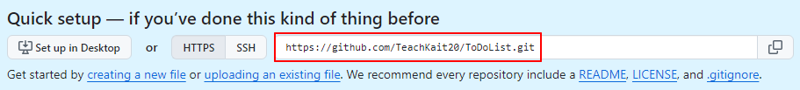
Перейдите в папку с проектом ToDoList на компьютере и инициализируйте репозиторий.
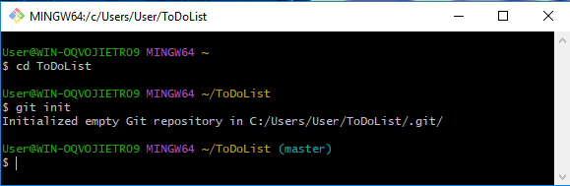
Связывание с удаленным репозиторием. Выполните команды:
git remote add origin https://github.com/Ваш_пользователь/ToDoList.git
git branch -M main
git push -u origin main
Проверка списка удаленных репозиториев. Используйте команду:
git remote –v
Эта команда выведет список всех удаленных репозиториев и их URL-адресов, привязанных к вашему локальному репозиторию. Вы должны увидеть примерно следующее:
origin https://github.com/Ваш_пользователь/ToDoList.git (fetch)
origin https://github.com/Ваш_пользователь/ToDoList.git (push)
Осталось только сохранить файл to_do_list.py в удалённый репозиторий. Чтобы это сделать, необходимо выполнить коммит.
Важно! Чтобы отправить файл на удалённый репозиторий, git запросит у вас имя и пароль, но с 13 августа 2021 года GitHub больше не поддерживает аутентификацию по паролю. Вместо этого используйте токены доступа или SSH-ключи для аутентификации.
Создание токена доступа:
1. Перейдите на GitHub и войдите в свой аккаунт.
2. Откройте настройки аккаунта:
Нажмите на вашу аватарку в правом верхнем углу и выберите Settings.
3. Перейдите в раздел Developer settings:
В левой части меню выберите Developer settings.
4. Создайте новый токен доступа:
Нажмите на Personal access tokens.
Выберите Tokens (classic) и нажмите Generate new token.
5. Установите параметры токена:
Укажите название для токена (например, Git access token).
Установите срок действия (насколько долго токен будет действовать).
Выберите необходимые разрешения. Например, для работы с репозиториями установите флажок repo.
6. Сохраните токен:
После создания токена вы сможете увидеть его только один раз. Скопируйте его и сохраните в безопасном месте.
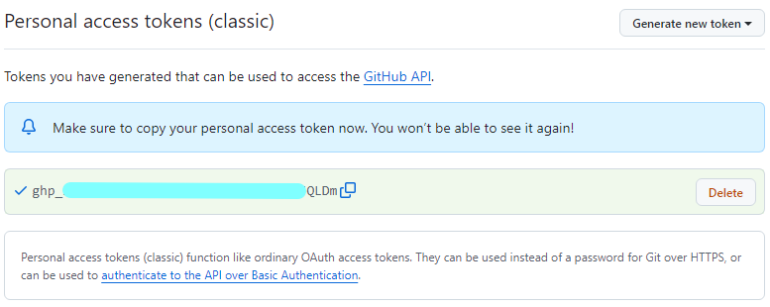
После его генерации, перейдите обратно в git bash.
Вы должны находится в той же папке с файлом. Подготовьте файл:
git add to_do_list.py
Создайте коммит с описанием: Создайте коммит с описанием изменений, которые вы сделали:
git commit -m "Добавил файл ToDoList.py"
Отправьте изменения в удаленный репозиторий:
git push origin main
После ввода последней оманды, git попросит вас ввести сначала имя, а затем пароль (вместо пароля вставьте токен).
Зайдите в GitHub и проверьте, что файл там.
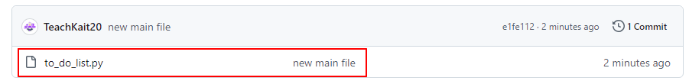

Последний этапом, попробуем внести изменения в локальном файле Python и отобразить их на удалённом репозитории.
Запустите любую среду разработки IDE и напишите комментарий на первой строчке. Во всех примерах будет использоваться Visual Studio Code. К примеру:
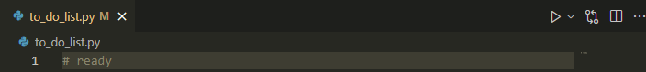
После внесения изменений проверьте, какие файлы были изменены, с помощью команды:
git status
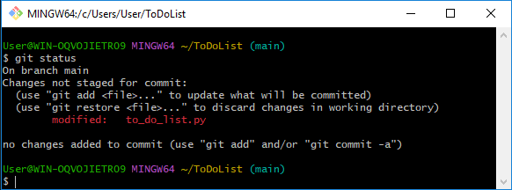
Это указывает, что файл to_do_list.py был изменен.
Добавление изменений в индекс, Чтобы подготовить изменения для коммита, выполните команду уже знакомую команду:
git add to_do_list.py
Создайте новый коммит с описанием того, какие изменения вы внесли:
git commit -m "Обновлен to_do_list.py. Тест."
Теперь отправьте ваш коммит в удалённый репозиторий на GitHub с помощью команды:
git push origin main
Таким способом обновляйте информацию в текущим файле.
Часть 2. Написание программы.
Итак, всего будет 5 команд (функций) нашего консольного приложения:
- add – добавить заметку,
- show – показать все заметки,
- complete – отметить задачу как выполненную,
- delete – удалить заметку,
- exit – выйти из приложения.
2.1 Основная функция.
Начнём с основной функции. Она будет выступать в качестве меню с ветвлением. По иерархии в будущем, будет находится в самом низу программы.
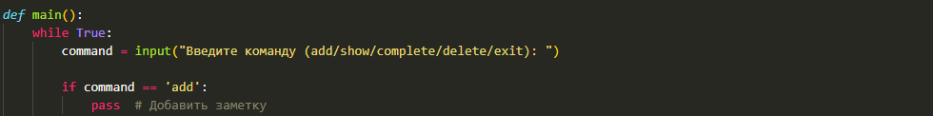
Пока другие функции отсутствуют оставим заглушки в виде конструкции pass.
Перед пунктом 2.1 были описаны необходимые в работе функции. Допишите функцию main, вписав ей все условия под все команды. И не забудьте про вариант ввода неправильной команды. Выход тоже можно прописать сразу.
2.2 Функция для добавления заметок.
В начале программы определена переменная readme_path, которая указывает на путь к файлу README.md
Не стоит забывать, что мы работаем с файлами (хоть и удалёнными). Так что, перед следующим шагом просмотрите документацию на тему работы с файлами в Python.
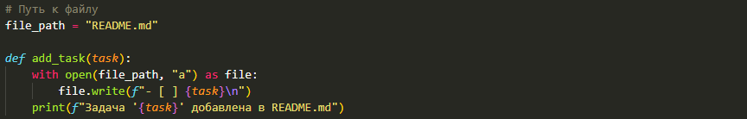
Функция add_task открывает файл README.md в режиме добавления ("a") и записывает новую задачу в формате - [ ] задача.
В GitHub или Markdown символы [ ] и [x] используются для обозначения невыполненных и выполненных задач соответственно.
Разбор функции:
1. def add_task(task):
Функция add_task принимает один аргумент — task. Это строка, которая содержит текст задачи, которую нужно добавить в файл.
Например, если вызов выглядит так: add_task("Сделать домашнее задание"), то значение переменной task будет "Сделать домашнее задание".
2. with open(readme_path, "a") as file:
open() — это встроенная функция Python для работы с файлами. Она позволяет читать или записывать данные в файлы на диске.
readme_path — это переменная, которая содержит путь к файлу, в который мы хотим записывать задачи. Обычно это строка с именем файла, например: "README.md".
"a" — это режим открытия файла. В Python есть несколько режимов:
"r" — чтение (по умолчанию).
"w" — запись (при этом содержимое файла будет удалено перед записью).
"a" — добавление. В этом режиме новые данные добавляются в конец файла, не изменяя уже существующее содержимое.
Конструкция with ... as используется для автоматического закрытия файла после завершения работы с ним. Это удобнее и безопаснее, чем использование open() и close() вручную, так как гарантирует закрытие файла даже в случае возникновения ошибки.
3. file.write(f"- [ ] {task}\n")
file.write() — метод объекта file, который записывает строку в открытый файл.
Внутри write используется f-string (форматированная строка). Это позволяет легко вставить значение переменной task в строку.
Строка f"- [ ] {task}\n" формируется следующим образом: - [ ] — это синтаксис Markdown для отображения невыполненной задачи.
Когда README.md будет открыт на GitHub или в редакторе с поддержкой Markdown, это отобразится как чекбокс без отметки. {task} — сюда вставляется текст задачи, переданный в функцию. \n — символ новой строки, который гарантирует перенос на новую строку.
4. print(f"Задача '{task}' добавлена в README.md.")
Вывод информации в консоль. Так можно точно удостовериться в том, что функция работает.
Не забудьте убрать заглушку в функции main и вписать туда уже существующую add_task.
В конце вызовите функцию main.
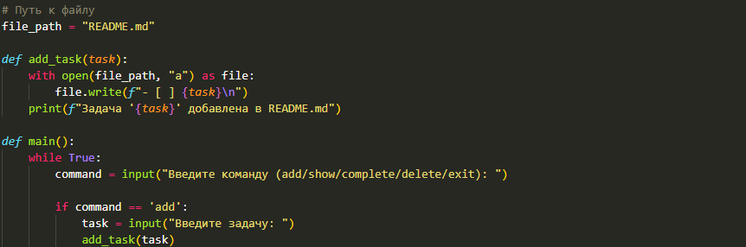
Теперь, программу можно протестировать и добавить задачу.
2.3 Запуск программы.
Для запуска программы, создайте файл README.md в корневой директории вашего проекта. Он может быть пустым вначале.
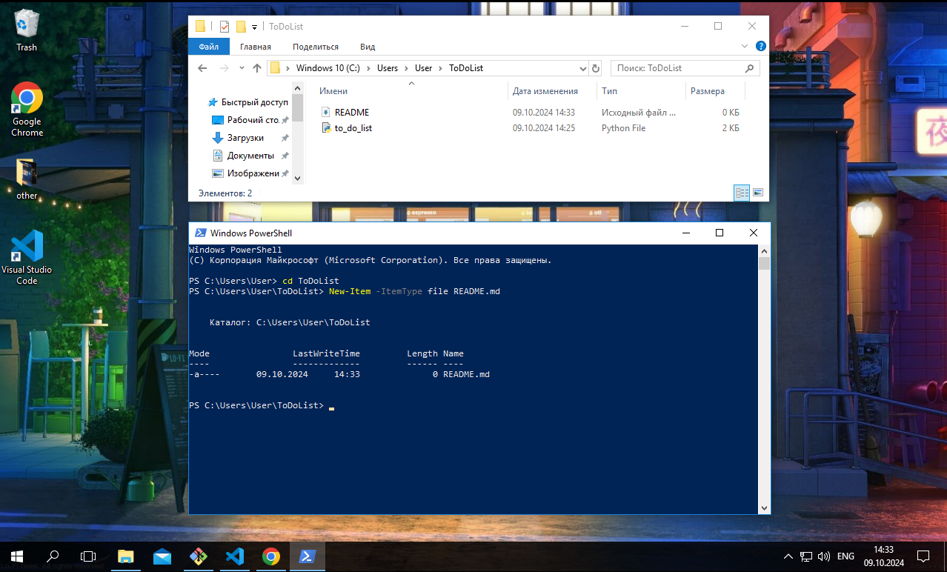
Обмен будет осуществляться аналогичным способом, как и с файлом to_do_list.py. Наше приложение не имеет графического интерфейса, поэтому запустим файл через PowerShell.
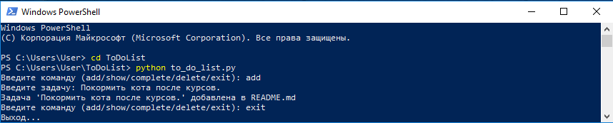
И теперь остаётся только скопировать файл README.md. Не забудьте, если вы вносили изменения в to_do_list.py, то сначала обновите его.
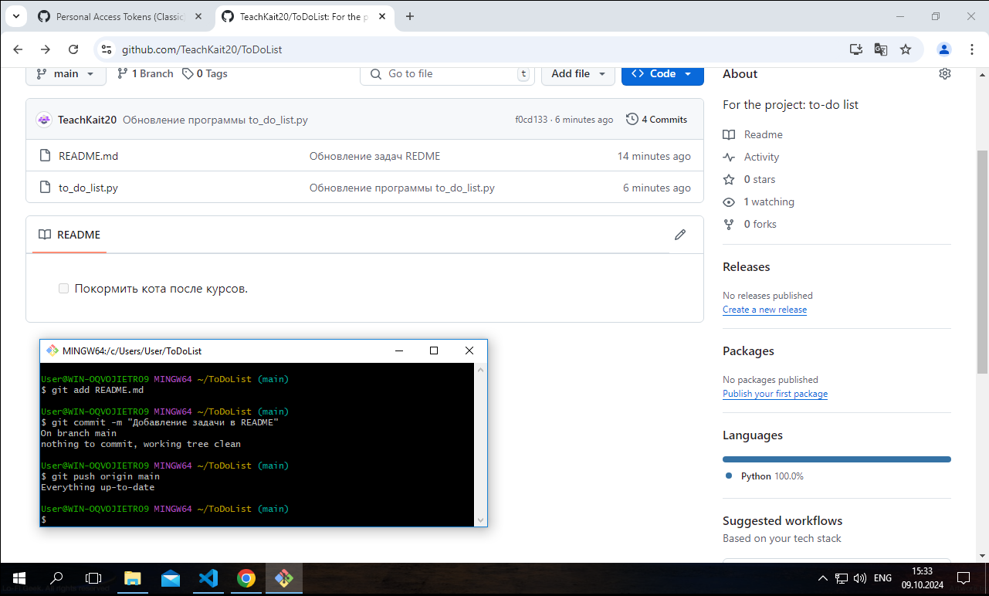

2.3 Просмотр заметок.
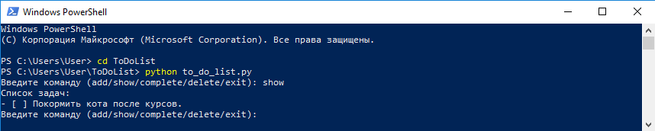
Алгоритм работы функции:
1. Попытка открытия файла для чтения.
Используется конструкция для обработки исключений (try-except), чтобы попытаться открыть файл. Если файл не найден, срабатывает обработчик исключений, который выводит сообщение об отсутствии файла.
2. Открытие файла с помощью менеджера контекста.
Применяется менеджер контекста (with), чтобы открыть файл в режиме чтения ("r").
3. Чтение строк из файла.
Файл читается построчно, используя метод, который возвращает список всех строк в файле.
4. Проверка содержимого файла.
Проверяется, содержит ли файл какие-либо строки. Если файл пуст, выводится сообщение о том, что список задач пуст.
5. Вывод содержимого.
Если в файле есть содержимое, выводится сообщение о начале списка задач. Используется цикл для обхода каждой строки в списке.
Для каждой строки выполняется операция удаления пробелов или символов перевода строки в начале и конце строки, чтобы вывести её в более чистом виде.
Затем каждая строка выводится пользователю, что позволяет увидеть все задачи, которые были сохранены в файле README.md.
2.4 Выполнение задач
Функция, которая отмечает задачу как выполненную, обновляет текст в файле README.md, заменяя невыполненный статус задачи ([ ]) на выполненный ([x]).
В GitHub или Markdown символы [ ] и [x] используются для обозначения невыполненных и выполненных задач соответственно.
2.5 Удаление задачи
Задачу можно удалить в случае, если она выполнена.
При вызове данной функции она:
- Считывает содержимое файла.
- Удаляет все строки, помеченные как выполненные ([x]).
- Сохраняет изменения в файл.
- Сообщает об успешном завершении.

